附件

上海震旦职业学院

第三届学生常任代表委员会委员简历

（按姓氏笔画排列）

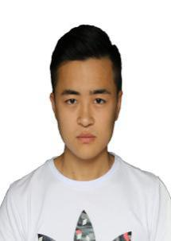
丁笛轩，男，1998年4月出生，汉族，共青团员，2018级传媒艺术学院艺术设计专业学生，曾参军两年，任职公务员岗位，现任班级团支书。参加学校各项志愿者活动，共计志愿服务120余小时。曾获国家青年摄影大赛优胜奖，上海市阳光体育大赛啦啦操比赛二等奖、三等奖,荣获校级荣誉、证书等共6项。

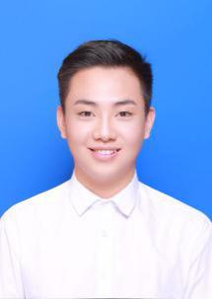
马靖轩，男，2000年3月出生，回族，共青团员，2018级教育学院学前教育专业学生，现任班级班长。参加上海市民办心理健康志愿者、上海科技馆志愿者、上海自然博物馆等志愿者，共计志愿服务70余小时。曾获爱国主义朗诵比赛二等奖，校级“优秀团干部”等荣誉。

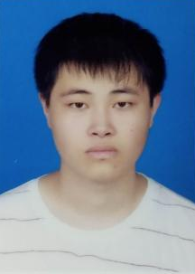
李俊颐，男，1999年9月出生，汉族，共青团员，2018级公共卫生与护理学院护理专业学生，现任红十字学生分会会长、学院团总支组织部副部长、班级班长。参加上海自然博物馆、普莱德绿色通道等志愿者，共计志愿服务30余小时。曾获护理礼仪团体赛一等奖，护理急救比赛二等奖，校级“公益之星”称号。

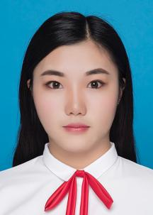
金佳敏，女，1998年10月出生，汉族，共青团员，2017级教育学院学前教育专业学生，现任校学生会记者团团长、班级劳动委员。参加上海自然博物馆、上海科技馆、宝山区运动会等志愿者，共计志愿服务120余小时。曾获中国故事英语视频大赛校三等奖、上海市二等奖，荣获校级荣誉、证书等共15项。在校期间实践经验丰富，组织策划Aurora电视台震旦时刻。
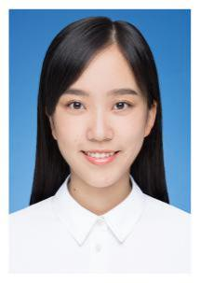
赵嫣，女，1999年9月出生，汉族，共青团团员，2018级东方电影学院音像技术专业大专学生，现任班级班长、心理委员。曾获校级“优秀团干部”荣誉称号。

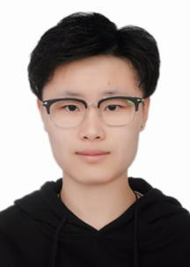
段雯旭，女，1998年8月出生，汉族，共青团员，2018级机电工程学院物联网应用技术（中美合作）专业学生，现任班级班长。参加上海科技馆等志愿者，共计志愿服务50余小时。曾获校级“优秀团员”荣誉称号，参加国家级比赛、市级项目。

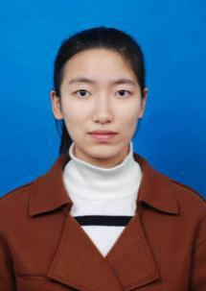
俞晗敏，女，1999年11月出生，汉族，共青团员，2018级公共卫生与护理学院护理专业学生，现任学院团总支组织部部长、班级团支书。参加上海自然博物馆、上海科技馆等志愿者，共计志愿服务80余小时。带领班级荣获学院“护理礼仪表演大赛”团体赛一等奖，个人荣获校级“优秀团员”荣誉称号。

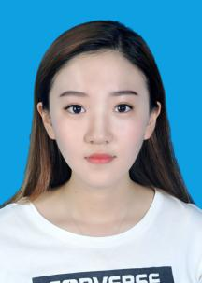
徐永妍，女，1999年5月出生，汉族，共青团员，2018级传媒艺术学院传播与策划专业学生，现任传媒艺术学院团总支学习委员，班级班长、考勤委员 。参加上海自然博物馆、上海科技馆、宝山体育节等志愿者，共计志愿服务100余小时。曾获全国青年摄影大赛优秀奖，校级“优秀团员”称号。

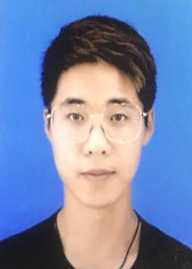
戚东峰，男，1998年12月出生，汉族，共青团员，2017级机电工程学院建筑工程技术专业学生。现任校学生会外联部副部长、班级班长。参加首届中国国际进口博览会等志愿者，共计志愿服务100余小时。曾获校三等奖学金，校级荣誉称号共3项。

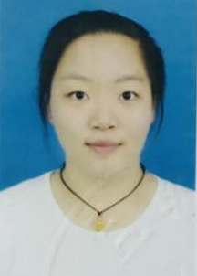
夏菊薇，女，1999年10月出生，汉族，共青团员，2018级经济管理学院会计专业学生，现任班级劳动委员。参加上海科技馆、上海自然博物馆志愿者，共计志愿服务80余小时，曾获获硬笔书法比赛二等奖，校级“优秀志愿者”荣誉称号。

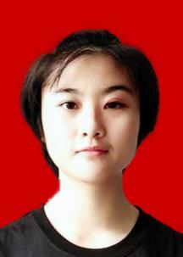
黄嘉雯，女，1998年3月出生，汉族，共青团员，2018级教育学院教育专业学生，曾服役于中国人民解放军31603部队，现任班级班长，手语社副社长。参加上海自然博物馆、宝山区运动会开幕式志愿者，共计志愿服务50余小时。

